**SİMETRİ**

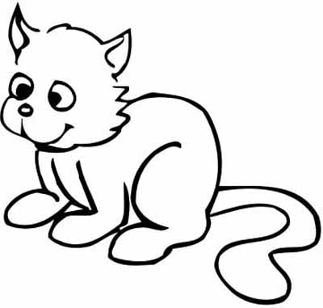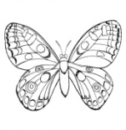**Aşağıdaki şekillerde iki eş parçaya bölünebilenlerin yarısını boyayın. İki eş parçaya bölünemeyen şekilleri sakın boyamayın.**

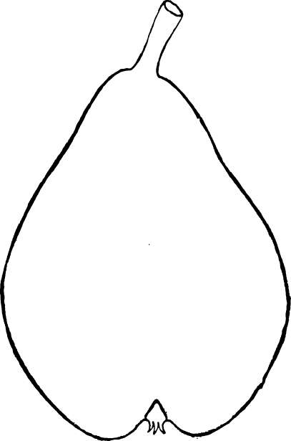

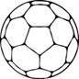

**2)Yarısı çizilmiş şekilleri tamamlayınız .**

**   **

